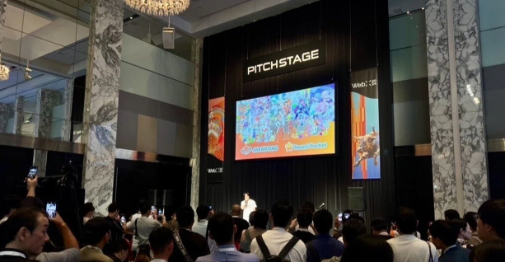

**Dopo la presentazione al WebX2024**

**Ciao! Sono Yu-da, il fondatore di JAPAN DAO! Sono passati circa tre anni da quando abbiamo lanciato JAPAN DAO. Recentemente, ho avuto più opportunità di parlare in eventi e conferenze. Dopo aver parlato in queste conferenze, ricevo spesso numerose richieste di informazioni da varie aziende e professionisti del settore. In questa nota, voglio condividere il viaggio di JAPAN DAO dalla sua nascita al suo futuro, per tutti coloro che incontrano JAPAN DAO.**

# Cos'è JAPAN DAO?

JAPAN DAO è uno dei più grandi studi di personaggi del mondo, con membri provenienti da oltre 150 paesi. La nostra visione è 'Portare la cultura giapponese nel mondo' e la nostra missione è trasmettere il grande potenziale che la storia e gli eventi tradizionali del Giappone hanno per la società alle persone di tutto il mondo attraverso il potere degli anime e dei manga.  
  
  
  
JAPAN DAO

# WebX2024

Il 28 e 29 agosto si è conclusa con successo la più grande conferenza globale in Asia, WebX2024. Nonostante le preoccupazioni per l'impatto del tifone, l'evento si è tenuto con successo. Siamo stati onorati non solo di avere uno stand, ma anche di essere invitati a parlare. Un grande ringraziamento a tutti coloro che hanno partecipato per il loro duro lavoro.  
  
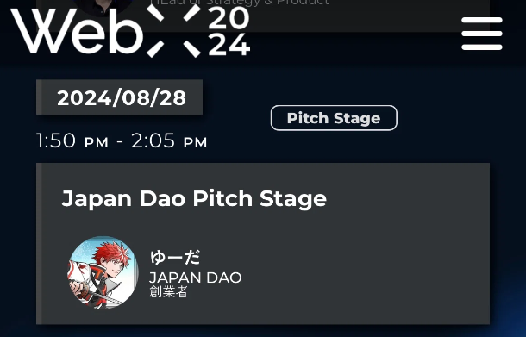  
  
Sito ufficiale di WebX2024

Il discorso era previsto poco dopo mezzogiorno del primo giorno dell'evento, dove ho condiviso i nostri sviluppi futuri e le ultime informazioni, inclusi alcuni contenuti inediti. Molti membri del DAO si sono riuniti da tutto il Giappone, e c'erano così tante persone in piedi a guardare che anche gli organizzatori di WebX ci hanno contattato. È stato un grande successo. Sono pieno di gratitudine verso tutti i nostri sostenitori. Con gratitudine nel cuore, sono salito sul palco.  
  
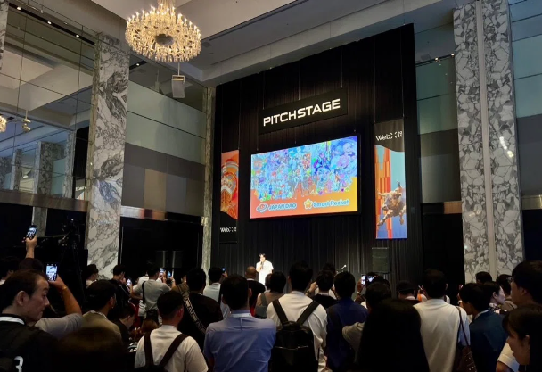  
  
Luogo del discorso di JAPAN DAO

Dopo il discorso, molte persone hanno visitato lo stand di JAPAN DAO e le merci che avevamo preparato sono andate esaurite in pochissimo tempo. La prossima volta, prepareremo più articoli! Siamo stati felici di sapere che anche i bambini indossavano le magliette di taglia per bambini. Ho perso mia madre a causa di una malattia quando ero in prima elementare, e anche quando mi sentivo solo, ho trovato coraggio nei personaggi di anime e manga che mi hanno aiutato ad andare avanti. Ora, la mia missione è continuare a dare coraggio ai bambini di tutto il mondo attraverso i personaggi. Questo sogno è ciò che mi motiva a continuare.  
  
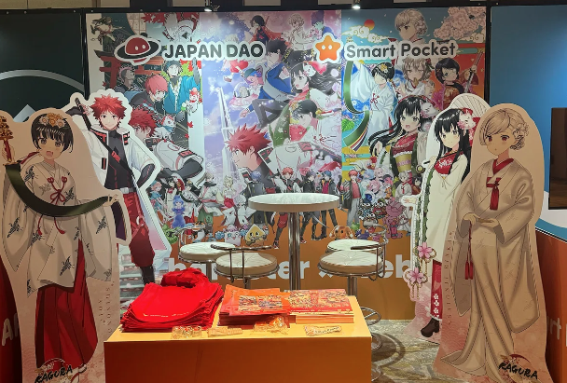  
  
Stand delle merci di JAPAN DAO

Grazie a tutti coloro che sono coinvolti con JAPAN DAO, siamo stati in grado di concludere con successo questo grande evento. Sono davvero grato a tutti voi. Il vero potere di un DAO si realizza quando gli sforzi di tutti si uniscono. Non posso raggiungere nulla da solo. D'ora in poi, continuerò a scrivere il percorso di JAPAN DAO che stiamo percorrendo insieme in questa nota. Per favore, unitevi a noi nel nostro viaggio, che è appena iniziato. Abbiamo anche in programma di organizzare un evento NFT gratuito per segnare l'appartenenza al DAO. Lavoriamo insieme per creare personaggi che rappresentino la terra e condividere la preziosa cultura giapponese con il mondo. Grazie per il vostro continuo supporto.  
  
